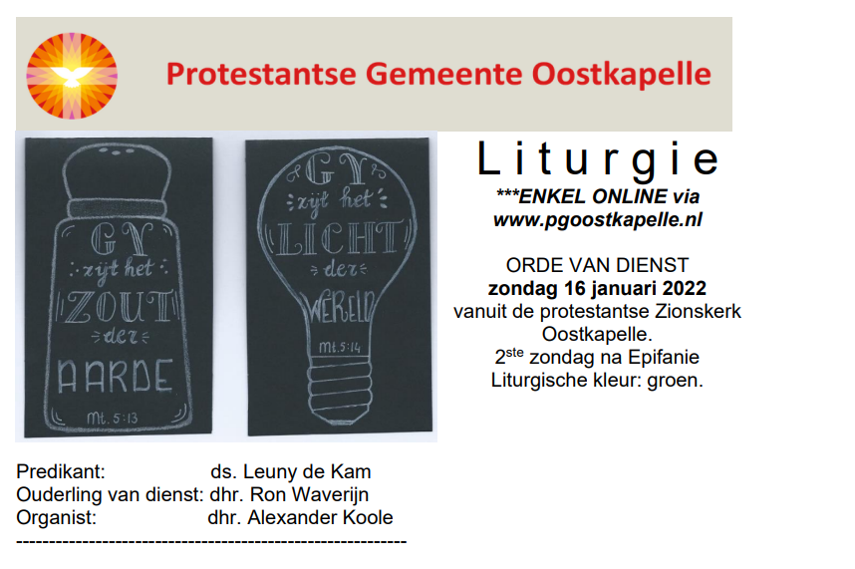
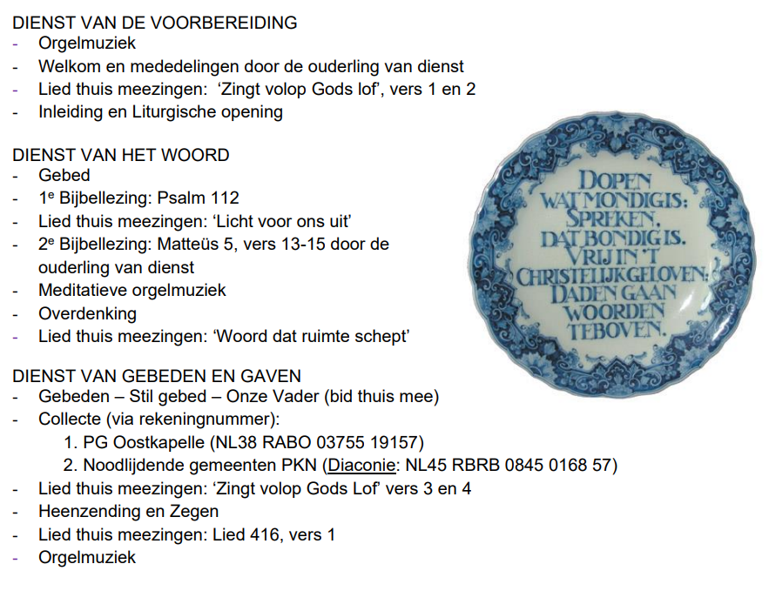
Inleidend orgelspel:
Variaties over Psalm 112
Orgelspel meditatief moment:
Herr Chirst der einig Gottes Sohn(BuxWV192) van D. Buxtehude

